Milé děti,
v tomto týdnu jsme se měli pomaličku loučit se zimou a přivolávat jaro. Bohužel se nemůžeme vidět spolu všichni ve školce.
Moc nás to mrzí, ale aby nám ten čas rychleji utekl a abychom všechno nezapomněli, můžeme si chvíle zpříjemnit nějakým pracovním listem nebo nápadem na tvoření.
Myslíme na Vás, Vaše paní učitelky.

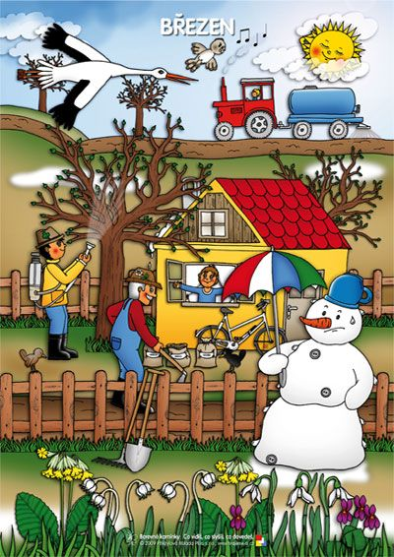

Informace pro rodiče – děti mají aktivity bavit. V žádném případě nechceme, aby děti byly množstvím aktivit a námětů limitovány, že je musí všechny splnit. Můžete vybrat jen některé. Jestli chcete, můžete fotky dětí při práci vyfotit a poslat na školkový mail (skolkanivnice@seznam.cz). Moc bychom Vás chtěly poprosit, abyste vždy alespoň 1-2 pracovní listy za týden vlepili do našich úkolníčků – sešitů, abychom měly od Vás zpětnou vazbu. Distanční vzdělávání je pro děti, které letos půjdou k zápisu do ZŠ povinné. Kdo nemá možnost si materiály vytisknout nebo si potřebuje úkolníček – sešit vyzvednout, domluvte se s námi přes školkový mail. Moc vám děkujeme za spolupráci. Kolektiv MŠ Nivnice

Milé děti,
v tomto týdnu jsme si měli povídat o Podzimu v lese. Bohužel se ještě nemůžeme vidět spolu všichni ve školce, ale třeba se uvidíme někde na procházce v přírodě, kde si můžeme alespoň na dálku zamávat.
Moc nás to mrzí, ale aby nám ten čas rychleji utekl a abychom všechno nezapomněli, můžeme si chvíle zpříjemnit nějakým pracovním listem nebo nápadem na tvoření.
Myslíme na Vás, Vaše paní učitelky.

Informace pro rodiče – děti mají aktivity bavit. V žádném případě nechceme, aby děti byly množstvím aktivit a námětů limitovány, že je musí všechny splnit. Můžete vybrat jen některé. Jestli chcete, můžete fotky dětí při práci vyfotit a poslat na školkový mail (skolkanivnice@seznam.cz). Nebo můžete poslat fotku dětí z procházky lesem. Dáme je potom na webové stránky, aby děti viděly i své kamarády. Jak se po tom všem setkáme spolu ve školce, můžete podepsané pracovní listy přinést, aby děti mohly za splnění dostat nálepku, razítko. A nalepíme je do našich úkolníčků-sešitů. Moc vám děkujeme za spolupráci. Kolektiv MŠ Nivnice

Zimo, ty jsi bílá paní, končí tvoje kralování.
Sundej bílou korunu a sesedni ze trůnu.
Už je na tě čas, za rok přijdeš zas.

V tomto týdnu bychom se s dětmi bavili o končící zimě a blížícím se příchodu jara. O tom, co se mění v přírodě a jak se cítí lidé. Připomněli bychom si znaky zimy a znaky jara, jaký je mezi nimi rozdíl.
- Seznámili bychom se s pranostikami o jaru:
- Březnový slunce má krátký ruce.
- Březen – za kamna vlezem, duben – ještě tam budem.
- V březnu sedlák stromy osekává, ale kabát ještě nesundává.
- Březen se umí pousmát, ale také důkladně zamračit.
- Březen umí sníh a led rozehřát, ale chce-li i nadělat.

Krákorala černá vrána, krákorala na havrana.
Milý strýčku, havrane, kdy už jaro nastane?
Ťukám, ťukám zobákem, abych probudila zem.
Ťukej, ťukej, milá vráno, jaro přijde možná ráno.

- Hudební hrátky: Zavoláme sluníčko zpěvem:

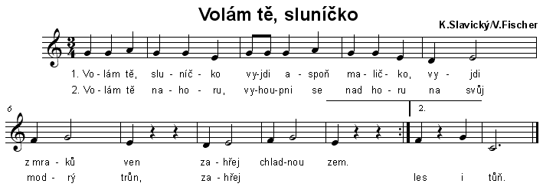

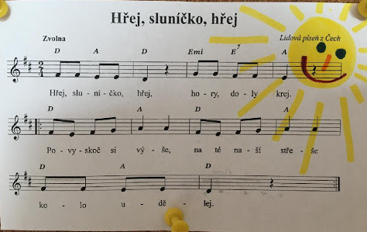

Zimo, zimo, táhni pryč
Zimo, zimo, táhni pryč
nebo na tě vezmu bič.
Odtáhnu tě za pačesy
za ty hory, za tě lesy.
Až se vrátím nazpátek,
svleču zimní kabátek.

Březen
Po dlouhém zimním lenošení,
když měsíc březen nastane,
dá se sluníčko do kouzlení,
ráno si na to přivstane.

Kouzelným proutkem vzbudí trávu,
na louce vykouzlí kytičky,
a celou tuhle jarní slávu
provází ptačí písničky.

- Trošku se protáhneme:
Halo, všichni vstávejte! | voláme, ruce u pusy
Jaro opět vítejte! | mávání
Celou zimu jste jen spali, | ruce pod hlavou, spíme
protáhněte svoje svaly. | cvičíme na hlavou rukama
Raz a dva a levá, pravá, | pochodujeme
rozcvička je vždycky zdravá. | upažujeme
Tak už všichni vstávejte! | voláme
Jaro opět vítejte! | máváme

- Výtvarné hrátky:

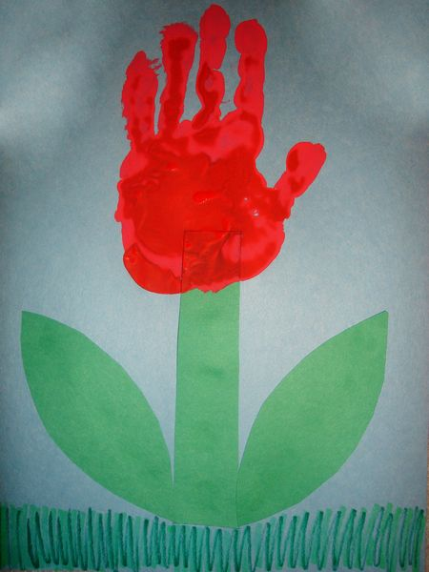

- Pohádka:

Jak se zahrádka probudila ze zimního spánku
Byla jednou jedna zahrádka. Ani malá, ani velká, ani chudá, ani bohatá – právě taková, aby se v ní všem rostlinkám a stromům dobře vedlo. Přes léto se zahrádka strakatila všemi barvami, s podzimem dokvetla a na zimu se uložila ke sladkému spánku pod sněhovou peřinku.
Toho roku byla zima zvlášť dlouhá a mrazivá. Zkřehlí ptáčci – zpěváčci se často choulili jeden ke druhému v krmítku, které pan zahradník pověsil na větev staré jabloně. Vždycky tam našli něco do zobáčku: křupavé semínko, sladký drobeček nebo kuličku loje… A tak zobali a taková zima jim přitom byla, že ani nepípli.
Jednoho dne přiletěl do krmítka kos. „Dokud neprobudíme jarní sluníčko, bude si zima na zahrádce dělat, co bude chtít.“ A aby dokázal, že to myslí vážně, nasadil notu a zatrylkoval slavnostní kosí fanfáru. Ptačí melodie se vznesla k nebi, proklestila si cestu sněhovými mračny a doletěla až ke spícímu sluníčku. Sluníčko si udiveně protřelo oči:
„Slyším dobře, nebo se mi to jen zdálo? Takhle přece dokáže zazpívat jenom kost, když má přijít jato!“ Vykouklo škvírou mezi mraky a uvidělo zasněženou zahrádku s promrzlými zpěváčky.
„Takhle to nenechám,“ řeklo sluníčko a hned se dalo do díla: zakouslo se do bílých závějí, opatrně odloupalo ledové rampouchy z plotu, tu do sněhu navrtalo dírku, tam zase ze záhonku uštíplo cípek bílé peřiny.
Ptáčci – zpěváčci nestačili koukat, jak se zahrádka proměňuje… Načechrali si peří a spolu s kosem se radostně rozezpívali.
Panečku! Při takovém muzicírování se to sluníčku svítilo a hřálo. Za chvíli vysušilo poslední sněhovou kaluž, kolem cestiček se zazelenala travička a v ní se zabělaly první kvítky. To sněženky vystrčily hlavy ze země a roztančily se jako baletky v nadýchaných sukýnkách.
Za sněženkami vykoukli modré kštice šafránů, žlutě se rozsvítily narcisky a v koutku u plotu se plaše rozvoněly první fialky.
„Tak,“ oddechlo si spokojeně sluníčko. „Konečně je zima za horama!“ Rozhlédlo se po jarní strakaté zahrádce a pobídlo zpěváčky: „Zpívejte pěkně nahlas! Ať se jarním kytičkám dobře kvete!“ Zpěváčci nasadili tón na novou písničku a celá zahrádka se dala do voňavého tanečku.

Přišlo jaro se sluníčkem, zem odmyká zlatým klíčkem. Všechno se raduje, zpívá a tancuje, jaro vítá!
- Klíč k jaru si můžete vybarvit, polepit, jak je libo:

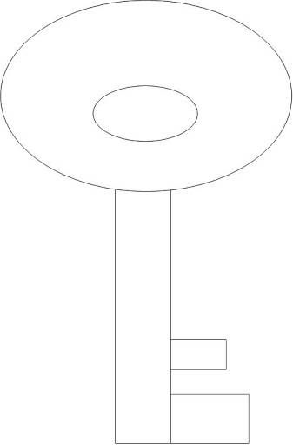

- Jednotažka – obtáhni květinku jedním tahem:
